**CM-PD24A04-2(S)**

**2通道数字控制器说明书**

|  |  |
| --- | --- |
| 版本 | 修订内容 |
| V0.0 | 产品说明书建立 |
| V2.0 | 修改触发开关选择位及通讯自动识别功能 |
| V2.1 | 修改外观尺寸 |
|  |  |

**一.产品简介**

欢迎使用本产品，本产品是为驱动机器视觉 LED 光源设计的2通道数字控制器。具有手动数字调节光源亮度和通过RS232接口远程对光源实现256级亮度设置，外部触发功能,触发通道单独控制，通讯协议和波特率可选，兼容多家通讯协议。

**二.技术参数**

|  |  |  |
| --- | --- | --- |
| 机械参数 | 外壳材料 | 钣金 |
| 外壳颜色 | 黑色 漆喷 |
| 外形尺寸 | 137*116*42 |
| 电气参数 | 输入电压 | 100-240VAC ~50/60Hz |
| 输出电压 | 19-24V |
| 输出电流 | 2通道同时使用时每通道最大0.4A |
| 最大功率 | 24W |
| 调光方式 | PWM调光 |
| 环境参数 | 工作环境 | 温度 0-50℃，湿度85% |
| 存贮环境 | 温度 -10-70℃，湿度85% |
| 保护功能 | 过热保护 | 输出的功率器件部位温度到达60度，启动此功能，此时输出关闭 |
| 过载保护 | Iout 的1.5倍时启动此保护功能，此时输出关闭，指示灯PLD闪烁 |
| 短路保护 | 具有短路保护功能，此时输出关闭，指示灯PLD闪烁 |
| 亮度参数 | 调节方式 | 按键调节/上位机远程调节 |
| 调节等级 | 256级 |
| 触发参数 | 触发方式 | 正/负 |
| 触发开关 | 软件设置 各通道单独控制 详见五使用说明 |
| 触发电压 | DC5-24V |
| 触发延迟 | <20us |
| 通讯参数 | 波特率 | 默认9600 |
| 通讯格式 | 发奎 汇林 楷威 自动检测 |
| 通讯方式 | RS232串口通讯 n,8,1 |

**三.界面端口**

1. **界面图说明**

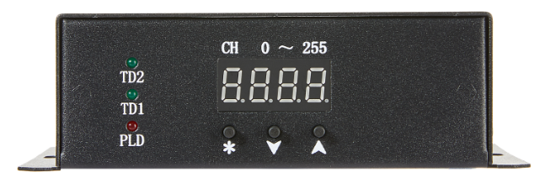

前面板

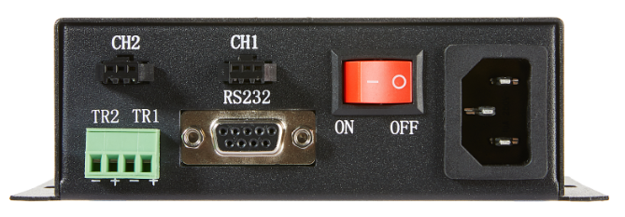

后面板

1. **端口接线**

2.1光源连接

插件规格为SMP-03V，示意图如下，将所需光源分别接插到控制器的 CH1~CH2 端子上。

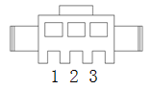

|  |  |  |  |
| --- | --- | --- | --- |
| 控制器光源输出 CH1~CH2 端子定义说明 | | | |
| 电压类型 | 1 | 2 | 3 |
| 24V | 光源正极 | NC | 光源负极 |

2.2通讯连接

采用RS232控制，定义示意图如下，将配件中的通讯线将PC机的串口和控制器RS232插头连接好。

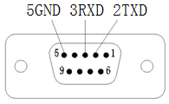

2.3 外部触发连接

2.3.1 接口定义

如需要进行外部触发，请将外部触发信号源与控制器连接好，连接示意图和定义如下。

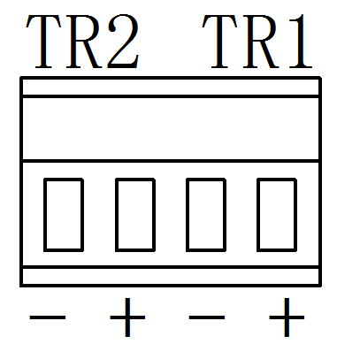

|  |  |
| --- | --- |
| 外部触发信号连接定义 | |
| 信号名称 | 信号定义 |
| TR1＋ | 1 通道触发信号＋ |
| TR1— | 1 通道触发信号— |
| TR2＋ | 2 通道触发信号＋ |
| TR2— | 2 通道触发信号— |

2.3.2 外部触发接线参考

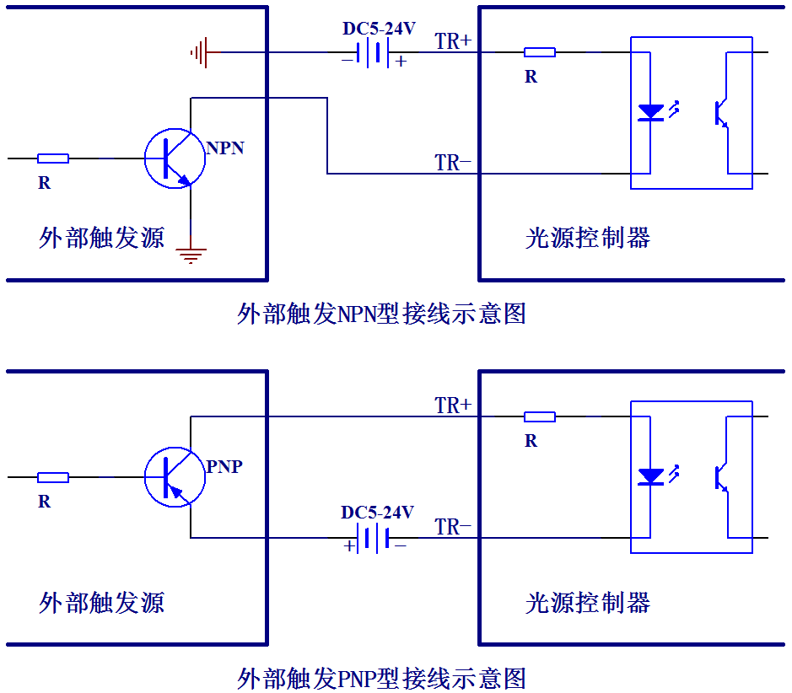

2.4 220V电源连接：检查以上连接无误后，接入220VAC。

**四：使用说明、**

**1、 手动亮度调整**

1.1 通过控制器前面板“*”按键选择调整亮度的通道1.—2.；使用“C:\Users\Administrator\AppData\Roaming\Tencent\Users\30117723\QQ\WinTemp\RichOle\`Q0MB0]MHM7}4T3B5VZSV45.png”和“C:\Users\Administrator\AppData\Roaming\Tencent\Users\30117723\QQ\WinTemp\RichOle\`Q0MB0]MHM7}4T3B5VZSV45.png”按键来改变亮度等级。

1.2 按键“C:\Users\Administrator\AppData\Roaming\Tencent\Users\30117723\QQ\WinTemp\RichOle\`Q0MB0]MHM7}4T3B5VZSV45.png”是增大亮度等级，255 表示最高等级。

1.3 按键“C:\Users\Administrator\AppData\Roaming\Tencent\Users\30117723\QQ\WinTemp\RichOle\`Q0MB0]MHM7}4T3B5VZSV45.png”是减小亮度等级，0表示最低等级。

1.4 长按按键“C:\Users\Administrator\AppData\Roaming\Tencent\Users\30117723\QQ\WinTemp\RichOle\`Q0MB0]MHM7}4T3B5VZSV45.png”和按键“C:\Users\Administrator\AppData\Roaming\Tencent\Users\30117723\QQ\WinTemp\RichOle\`Q0MB0]MHM7}4T3B5VZSV45.png”时亮度等级快速变化，适用于亮度快速调节。

1.5 亮度等级值具有记忆功能，掉电不丢失。

**2、触发模式选择**

2.1 通过控制器前面板“*”按键，进入到C1.—C2.时分别对每个通道进行触发设置。按键“C:\Users\Administrator\AppData\Roaming\Tencent\Users\30117723\QQ\WinTemp\RichOle\`Q0MB0]MHM7}4T3B5VZSV45.png”是设值为1。按键“C:\Users\Administrator\AppData\Roaming\Tencent\Users\30117723\QQ\WinTemp\RichOle\`Q0MB0]MHM7}4T3B5VZSV45.png”是设值为0。

2.2 当C1.和C2.参数设置成1时，在不接入触发高电平（即触发电平为0V）时，对应通道光源输出开通，此时光源为亮状态；当接入触发高电平（5～24V）时，对应通道光源输出关断，此时光源为灭状态，灭状态持续时间与触发高电平（5～24V）持续接入时间一致。

2.3 当C1.和C2.参数设置成0时，当不接入触发高电平（即触发电平为0V）时，对应通道光源输出关断，此时光源为灭状态；当接入触发高电平（5～24V）时，对应通道光源输出开通，此时光源为亮状态，亮状态持续时间与触发高电平（5～24V）持续接入时间一致。

2.4 触发指示灯状态：当C1.和C2.参数设置成1时，前面板指示灯TD1和TD2熄灭；当C1.和C2.参数设置成0时，前面板指示灯TD1和TD2点亮（亮蓝光）。

2.5 C1.—C2.触发设置参数值具有记忆功能，掉电不丢失。

2.6 外触发通道控制模式选择

同时按住“C:\Users\Administrator\AppData\Roaming\Tencent\Users\30117723\QQ\WinTemp\RichOle\`Q0MB0]MHM7}4T3B5VZSV45.png”和“C:\Users\Administrator\AppData\Roaming\Tencent\Users\30117723\QQ\WinTemp\RichOle\`Q0MB0]MHM7}4T3B5VZSV45.png”,显示tr n。按键“C:\Users\Administrator\AppData\Roaming\Tencent\Users\30117723\QQ\WinTemp\RichOle\`Q0MB0]MHM7}4T3B5VZSV45.png”是增大n值。按键“C:\Users\Administrator\AppData\Roaming\Tencent\Users\30117723\QQ\WinTemp\RichOle\`Q0MB0]MHM7}4T3B5VZSV45.png”是减小n值。

即可设置外触发通道控制模式，具体定义如下表：

|  |  |
| --- | --- |
| n取值 | 定义说明 |
| 0 | TR1 TR2 各通道各自单独控制 |
| 1 | 接入TR1触发信号,可同时对TR1 TR2进行控制 |

注：n为1功能用在1个外触发源同时控制光源触发时，少接触发短接线。

2.7 波特率设置

同时按住“C:\Users\Administrator\AppData\Roaming\Tencent\Users\30117723\QQ\WinTemp\RichOle\`Q0MB0]MHM7}4T3B5VZSV45.png”和“C:\Users\Administrator\AppData\Roaming\Tencent\Users\30117723\QQ\WinTemp\RichOle\`Q0MB0]MHM7}4T3B5VZSV45.png”,显示tr n后再按下“*”按键，显示b n；按键“C:\Users\Administrator\AppData\Roaming\Tencent\Users\30117723\QQ\WinTemp\RichOle\`Q0MB0]MHM7}4T3B5VZSV45.png”是增大n值。按键“C:\Users\Administrator\AppData\Roaming\Tencent\Users\30117723\QQ\WinTemp\RichOle\`Q0MB0]MHM7}4T3B5VZSV45.png”是减小n值。即可设置波特率，具体定义如下表：

|  |  |
| --- | --- |
| n取值 | 定义说明 |
| 0 | 4800 |
| 1 | 9600（出厂默认） |
| 2 | 19200 |
| 3 | 115200 |

**3、通讯选择设置**

3.1 自动识别发奎、汇林、楷威协议，波特率默认9600。

备注：支持客户自定义通讯格式，欢迎来电咨询。

**4、远程亮度控制**

打开数字控制器通讯测试软件V0.0，出现如下界面：

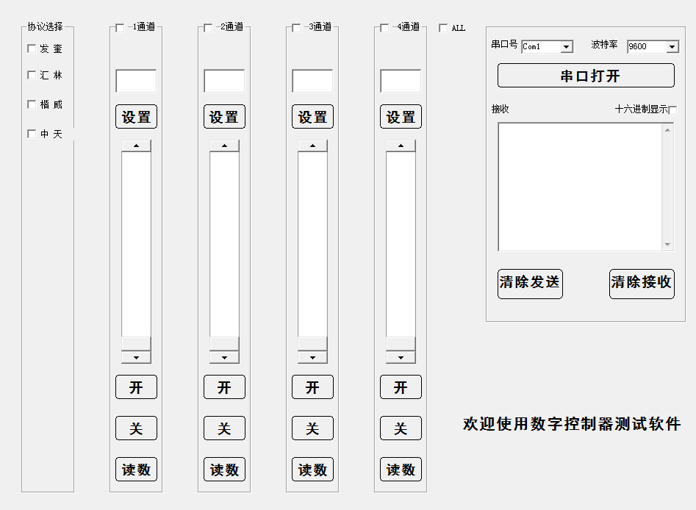

界面说明

4.1界面操作

串口号:串口选择,选择控制器所连接的通讯串口。

波特率:串口通讯速度选择。

串口打开:单击此按钮串口将打开,成功打开此按钮变为绿色。

协议选择:根据需要在对应协议方框打上钩。

通道选择:根据自己需要选择通道通讯控制,需通道方框打上钩才可控制通道光源。

设置光等级:在设置按钮上方方框中输入0-255之间数字,在单击设置按钮即可。

滑块:滑块和亮度调节,调节光源的亮度。

开/关:通道开关,控制各个通道的关和开;此外也是设置外触发功能;例如,选择一通道开按钮即C1.=1,关按钮即C1.=0。

读数:读取对应通道光源等级数。对本公司发奎协议还有读取通道开/关参数,点击读数按钮轮流读取通道光源等级数和通道开/关参数,读取的数据将显示在接收显示框中,可选择十六进制显示。

清除接收/发送: 把清除接收框/设置框的数清除显示。

4.2发奎通讯格式

4.2.1 通讯规则

|  |  |  |  |
| --- | --- | --- | --- |
| 波特率 | 数据长度 | 停止位 | 奇偶校验 |
| 可选,默认9600 bps | 8 bits | 1 bit | 无 |

4.2.2 通讯格式

|  |  |  |  |  |  |
| --- | --- | --- | --- | --- | --- |
| 前导码 | 控制码 | 通道码 | 数据码 | 校验码 | 结束码 |
| 3D | DR | CH | DA | BCC | 0D |
| 1字节 | 1字节 | 1字节 | 1字节 | 1字节 | 1字节 |

①前导码和结束码是固定值。

②通道码,数据码,校验码 均采用十六进制格式标示。

③控制码,通道码,数据码定义及取值范围：

|  |  |  |  |  |
| --- | --- | --- | --- | --- |
| 控制码 | 控制码含义 | 通道码 | 数据码 | 控制器返回格式 |
| 5A | 设置通道光源等级值 | 01/02 | 00-FF | 返回OK/ER |
| 5B | 设置通道触发开关 | 01/02 | 00/01 | 返回OK/ER |
| 80 | PC读取控制器光源等级参数 | 01/02 | 00 | 3D 5A CH DA BCC OD |
| 81 | PC读取控制器触发开关参数 | 01/02 | 00 | 3D 5B CH DA BCC OD |

5A 通道光源等级值 CH范围 01/02 DA范围(00-FF) 256级

5B 通道触发开关值 CH范围 01/02 DA范围 00/01

80 PC读取控制器光源等级参数 CH范围 01/02 DA范围 默认00或者除3D和0D之外的数

返回和接收的格式一样 CH范围 01/02 DA范围(00-FF) 256级

3D 5A CH DA BCC OD

81 PC读取控制器触发开关参数 CH范围 01/02 DA范围 默认00或者除3D和0D之外的数

返回和接收的格式一样 CH范围 01/02 DA范围 00/01

3D 5B CH DA BCC OD

④校验码BCC=控制码+通道码+数据码 然后取低8位

⑤举例

设置1通道光源值136（十六进制88）

3D 5A 01 88 E3 0D

设置2通道光源值136（十六进制88）

3D 5A 02 88 E4 0D

设置1通道触发开关值01（点亮光源开启触发关闭光源）

3D 5B 01 01 5D 0D

设置1通道触发开关值00（关闭光源开启触发点亮光源）

3D 5B 01 00 5C 0D

设置2通道触发开关值01（点亮光源开启触发关闭光源）

3D 5B 02 01 5E 0D

设置2通道触发开关值00（关闭光源开启触发点亮光源）

3D 5B 02 00 5D 0D

读取2通道光源值

3D 80 02 00 82 0D

读取2触发开关值

3D 81 02 00 83 0D

4.3 PC对控制器的通讯参数设置值具有记忆功能，掉电不丢失。

4.4 两个通道一起群发指令

02 7D 1N1 1N2 1N3 2N1 2N2 2N3 X1 X2 OD 00

前导码：02

命令码: 7D

1通道数据码：1N1(高位) 1N2（中位） 1N3(低位) 取值为ASC码取值（30-39）

2通道数据码：2N1(高位) 21N2（中位） 2N3(低位) 取值为ASC码取值（30-39）

1通道开关数据码：X1 取值为ASC码取值（30-31）

2通道开关数据码：X2 取值为ASC码取值（30-31）

结束码: 0D 00

举例:

1通道123 2通道 124 1和2通道都打开发送如下指令

02 7D 31 32 33 31 32 34 31 31 0D 00

控制器收到返回OK

1通道134 2通道 135 1和2通道都关闭发送如下指令

02 7D 31 33 34 31 33 35 30 30 0D 00

控制器收到返回OK

**五.外观尺寸**

